<113>
HỌ TÊN: TRẦN THANH VINH KÝ TÊN:
TRƯỜNG: HVCNBCVT
MÔN: KIẾN TRÚC & THIẾT KẾ PHẦN MỀM
LỚP: D16CQCP01-N MSSV: N16DCCN176
NGÀY: 12/05/2020
Đề:
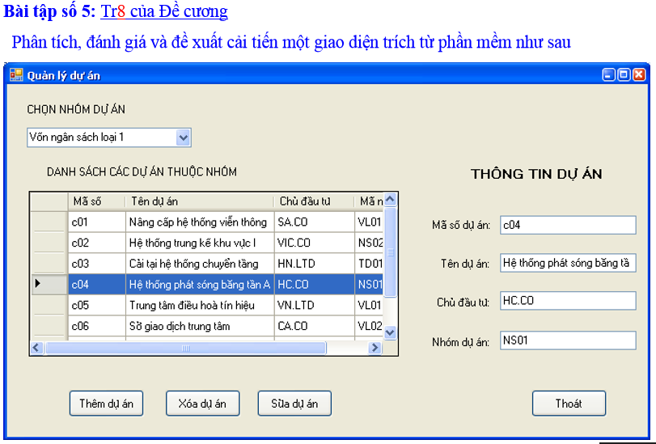

Bài làm
- Xét trên các nguyên tắc khi thiết kế phần mềm
- Về đối tượng sử dụng: người sử dụng chỉ biết nghiệp vụ không biết về công nghệ, cụ thể:
- Nhân viên quản lý dự án: tìm kiếm xem/sửa/xóa thông tin các dự án đang có với danh sách lọc theo nhóm dự án khi tìm kiếm hiểu thị; Thêm các dự án mới chưa có trong toàn bộ danh sách.
- Nhân viên kinh doanh: tìm kiếm xem thông tin các dự án đang có với danh sách lọc theo nhóm dự án khi tìm kiếm hiểu thị.
- Về Giao diện:
- Giao diện trên được thiết kế bằng Winform đảm bảo được tính bảo mật nhưng thiết tính cơ động.
- Đề xuất sử dụng thêm MobileApp với tính năng Xem để giúp Nhân viên kinh doanh có thể dể dàng xem thông tin dự án khi cần.
- Về việc xử lý dữ liệu:
- Đọc và ghi dữ liệu từ table Thông tin dự án của cơ sở dữ liệu.
- Giao diện trên Danh sách các dự án khi hiển thị chưa được xử lý gọi theo nhóm đã chọn Sai mục đích truy vấn. (đề xuất thêm điều kiện truy vấn với msnhom = ComboboxChonNhomDuAn khi đổ dữ liệu vào Datalist Danh sách dự án.)
- Xét kịch bản 1 khai thác đúng:
- Khi vừa truy cập ComboboxChonNhomDuAn trống danh sách hiển thị toàn bộ dự án;
- Khi người dùng nhấp vào 1 dự án tại Datalist Danh sách dự án thì thông tin chi tiết dự án sẽ được hiển thị chi tiết dự án được chọn tại Thông tin dự án.
- Người sử dụng có thể thay đổi/thêm mới thông tin ở Thông tin dự án hoặc sửa trực tiếp tại Datalist Danh sách dự án sau đó dùng các Button thêm/ sửa/xóa để thực hiện các thao tác mong muốn;
- Khi không còn sử dụng nữa người dùng có thể bấm nút thoát để thoát khỏi form.
- Lưu ý:
- Không thể thêm mới dự án trùng mã dự án đã có.
- Không thể sửa mã dự án.
- Nhóm dự án phải sử dụng ComboBox chỉ được phép chọn các dự án đã có trong table Nhóm dự án.
- Xử lý:
- Khi Mã dự án đã có trong database nút thêm bị làm mờ. Khi Mã dự án chưa có trong database nút sửa bị làm mờ.
- Hoặc chỉ dùng 1 Button cho Thêm/ sửa đổi nhãn thay gì dùng button mới;
- Xét kịch bản 2 khai thác đúng:
- Khi truy cập ComboboxChonNhomDuAn đã chọn nhóm dự án danh sách chỉ hiển thị các dự án theo nhóm dự án;
- Khi người dùng nhấp vào 1 dự án tại Datalist Danh sách dự án thì thông tin chi tiết dự án sẽ được hiển thị chi tiết dự án được chọn tại Thông tin dự án.
- Người sử dụng có thể thay đổi/thêm mới thông tin ở Thông tin dự án hoặc sửa trực tiếp tại Datalist Danh sách dự án sau đó dùng các Button thêm/ sửa/xóa để thực hiện các thao tác mong muốn;
- Khi không còn sử dụng nữa người dùng có thể bấm nút thoát để thoát khỏi form.
- Lưu ý:
- Không thể thêm mới dự án trùng mã dự án đã có.
- Không thể sửa mã dự án
- Xử lý:
- Khi Mã dự án đã có trong database nút thêm bị làm mờ. Khi Mã dự án chưa có trong database nút sửa bị làm mờ.
- Hoặc chỉ dùng 1 Button cho Thêm/ sửa đổi nhãn thay gì dùng button mới;
- Khi thêm/sửa dự án với nhóm dự án thay đổi khác với nhóm dự án đã chọn ở ComboboxChonNhomDuAn phải xử lý nếu không tâm lý người dùng sẽ cảm thấy mất mát dữ liệu dù trên thực tế là không mất dữ liệu.

- Xử lý:
- Khi thêm/sửa dự án với nhóm dự án thay đổi khác với nhóm dự án đã chọn ở ComboboxChonNhomDuAn thì Datalist Danh sách dự án load lại có cả thông tin của các dự án vừa thêm mới hoặc sửa (dù mã dự án đã thay đổi). Sau khi thoát vào lại thì dữ liệu sẽ hiện lại bình thường theo nhóm dự án được chọn.
- Hoặc hiển thị thông báo dự án vừa thêm/sửa đã chuyển đến nhóm dự án tương ứng để người dùng không bị hoãn loạn vì sau khi bấm Thêm/Sửa dự án mới không hiển thị trong danh sách hiện tại.
- Xét kịch bản khai thác sai:
- Giả sử đang trong quá trình thêm/sửa một dự án mà chưa nhấn nút Thêm/Sửa nếu người dùng có ấn nhầm vào một dự án khác thì thông tin sẽ hiển thi ở dự án mới vừa click đồng thời thông tin sửa sẽ mất đi. Đồng thời hiện thao tác Thêm/sửa đã bị hủy.
- Nên có thêm lệnh undo/ refresh lại để phòng thao tác nhầm ảnh hưởng đến CSDL.
- Về các thông báo:
- Sau khi thực hiện lệnh thêm/sửa/xóa nên có thông báo lệnh đã thành công hay thất bại.
- Có placeholder và thông báo lỗi trực tiếp tại ô input nếu người dùng nhập sai kiểu dữ liệu khi thêm/sửa dự án.
- Về bảo mật:
- Nên có thêm phần đăng nhập để xác định vai trò người truy cập:
- Nhân viên quản lý dự án được toàn quyền trên table.
- Nhân viên kinh doanh chỉ được quyền xem thông tin dự án Không được thêm/xóa/sửa.
- Xét trên các yêu cầu về giao diện phần mềm:
- Nhìn chung giao diện tương đối dễ sử dụng với đầy đủ chức năng cần thiết cho nghiệp vụ.
- Thiết kế đơn giản nhưng cần chỉnh sửa về vị trí các Label tiêu đề nên bố trí rỏ ràng ( VD: Label DANH SÁCH CÁC DỰ ÁN THUỘC NHÓM nên được in đậm và để căn giữa bảng hiện danh sách; Các trường hiển thị thông tin trong DataList nên được căn chỉnh fix để hiển thị được toàn bộ các cột nội dung)
- Các thao tác tương đối trực quan với người sử dụng nhưng cần khắc phục các chỉnh sửa như đã nêu trên với các nút Thêm/sửa để tránh các lỗi xảy ra cũng như thao tác nhầm.
- Đảm bảo nhiều phương án thao tác trên form giao diện (Tìm/Thêm/Sửa/Xóa) và không dư thừa không gian giao diện.
- Bố trí các thành phần trên giao diện chưa hợp lý. những thao tác quan trọng, thường dùng như Thêm/Sửa chưa đặt tại các vị trí dễ nhìn, dễ quan sát, chú ý; Các thao tác rủ ro cao như Xóa/Thoát lại bố trí chưa thích hợp;
- Xử lý:
- Thêm/Sửa đổi nhãn thay gì dùng button mới; Đặt ngay dưới Nhóm dự án phần Thông tin dự án.
- Thoát/Xóa tránh thao tác nhầm nên để phía dưới bảng Danh sách các dự án thuộc nhóm và cách xa nhau, đồng thời cách xa nút Thêm/sửa,
- Enable, Visible thiết kế các button tránh thao tác nhầm.
- Nhất quán về dạng các giao diện và thành phần trên giao diện (VD: thông báo lỗi form màu đỏ có dấu X đỏ, thông báo thao tác thành công form chữ màu xanh có dấu √ xanh).

- Xét trên tâm lý người dùng:
- Người sử dụng ngại đọc Test thay vào đó họ thường quan sát hình vì thế nên thêm 1 số hình ảnh khi có thể ( VD: chỗ chọn mã nhóm nên hiện thêm hình kính lúp)
- Nhóm dự án thông tin hiện ở 2 nơi (ComboboxChonNhomDuAn và Thông tin dự án) với 2 thể hiện khác nhau làm người sử dụng liên tưởng đến dữ liệu sai vì không đồng bộ dạng dữ liệu hiển thị. => người sử dụng liên tưởng đến toàn bộ hệ thống phần mềm: đánh giá chất lượng phần mềm kém=> ngại dùng phần mềm (từ chối sử dụng).
- Xử lý: Ở phần thông tin dự án nên hiển thị Tên nhóm dự án thay cho Mã nhóm dự án.
- Khi Thêm/Sửa mã nhóm dự án khác với nhóm dự án đã lọc dữ liệu vừa thêm/sửa có thể biến mất => Người dùng người sử dụng liên tưởng đến toàn bộ hệ thống phần mềm: đánh giá chất lượng phần mềm kém=> ngại dùng phần mềm (từ chối sử dụng). Cần xử lý bằng 1 trong 2 cách đã nêu ở phần 1
- Nút thêm dự án và phần nhập thông tin cách xa nhau gây hiệu ứng tâm lý người mới dùng (thường chỉ chú ý đến chỗ nhập). Nên xử lý bố trị lại button lại như đã đề cập ở phần 2

